
Estado de Mato Grosso
Câmara Municipal de Terra Nova do Norte

SOLICITAÇÃO DE PARECER CONTÁBIL

Do: Departamento de Licitações Para: Departamento Contábil
Assunto: Solicitação de Parecer Contábil sobre a existência de recursos orçamentários para a contratação de empresa para prestação de serviços de envio de cargas mensais e tempestivas do Sistema APLIC/TCE-MT do Poder Legislativo Municipal.

Senhor Contador

Venho por meio deste, solicitar ao Setor de Contabilidade, consignar a existência de recursos orçamentários para atender a seguinte despesa: contratação de empresa especializada para realização de prestação de serviços de envio de cargas mensais e tempestivas do Sistema APLIC/TCE-MT do Poder Legislativo Municipal no período de junho a dezembro de 2025.

Atenciosamente,

Terra Nova do Norte - MT, 20 de junho de 2025.

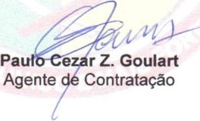



Travessa Luc.d<:, Auxilio f onidLZO, 206 - CentroFon(66) 3S34 1108
f E rr 1 Nova do NortE> - MT


ESTADO DE MATO GROSSO
CAMARA MUNICIPAL DE TERRA NOVA DO NORTE
CNPJ: 03.130.309/0001-94
TRAVESSA LUCAS AUXILIO TONIAZZO - 206 - CENTRO
DECLARAÇÃO

VERIFICAÇÃO DE EXISTENCIA DE PREVISÃO DE RECURSOS ORÇAMENTÁRIOS

Senhor(a). Secretário(a).

Em atendimento ao disposto no art.6° da Lei nº 14.133/2021, informo a Vossa Senhoria a existência de crédito orçamentário para atender a despesa que trata o presente processo.

§ 1o A execução de cada etapa será obrigatoriamente precedida da conclusão e aprovação, pela autoridade competente,dos trabalhos relativos às etapas antoriores,à exceção do projeto executivo, o qual poderá ser desenvolvido concomitantemente com a execução das obras e serviços, desde que também autorizado pela Administração.

§20 As obras e os serviços somente poderão ser licitados quando:

1 - houver projeto básico aprovado pela autoridade competente e disponível para exame dosInteressados em participar do processo licitatório;

li - existir orçamento detalhado em planilhas que expressem a composição de todos os seus custos unitários;

Ili- houver previsão de recursos orçamentários que assegurem o pagamento das obrigações decorrentes de obras ou serviços a serem executadas no exercicio financeiro em curso,de acordo com o respectivo cronograma;

IV o produto dela esperado estiver contemplado nas metas estabelecidas no Plano Plurianual de que trata o art.165 da Constituição Federal,quando for o caso.

Art.14. Nenhuma compra será feita sem a adequada caracterização de seu objeto e indicação dos recursos orçamentários para seu pagamento,sob pena de nulidade do ato e responsabilidade de quem lhe tiver dado causa.

A despesa será consignada á seguintes dotações orçamentárias.

Ôrgão: | 01 | PODER LEGISLATIVO ·CAMARA MUNICIPAL | Unidade: | 001 | CAMARA MUNICIPAL DE TERRA NOVA DO NORTE
Função: | 01 | Legislativa | Subfunção: | 031 | Ação legislativa
Programa: | 0001 | LEGISLATfVO A SERVICO DA POPULACAO | Ação: | 2001 | ADMINISTRACAO GERAL DO PODER LEGISLATIVO MUNICIPAL

Red. | Natureza da Despesa | Dotação Atualizada | Valor Reservado | Empenhado | Anulado | Saldo Dotação
11 | 3.3.90.40 - Serviços de Tecnologia da Informação e Comunicação - Pessoa Jurídica | 150.000,00 | º·ºº | 55.121,95 | 36.867.24 | 131.745.29
Fonte de Recurso
1.500.0000000 - Recursos não Vinculados de Impostos |  | 150.000.00 |  | 55.121,95 | 36.867.24 | 131.745,29
Total Geral |  | 150.000,00 | º·ºº | 55.121,95 | 36.867,24 | 131.745,29

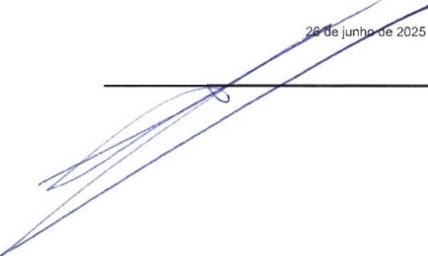
TERRA N0\1\0 NORTE - MT,

Data: 26/06/2025 11:58·34 Página:1 de 1

